**МИНИСТЕРСТВО ЦИФРОВОГО РАЗВИТИЯ СВЯЗИ И МАССОВЫХ КОММУНИКАЦИЙ**

**Ордена Трудового Красного Знамени**

**Федеральное государственное бюджетное образовательное учреждение высшего образования**

**«Московский технический университет связи и информатики»**

Лабораторная работа №11

Основы SQL

Выполнил: Студент группы

БВТ2402

Козьменко Егор Денисович

Москва

2024

**Цель:** ознакомиться с SQL.

**Практическое задание**

**Ход работы**

1. Создал таблицу на основе рисунка 2

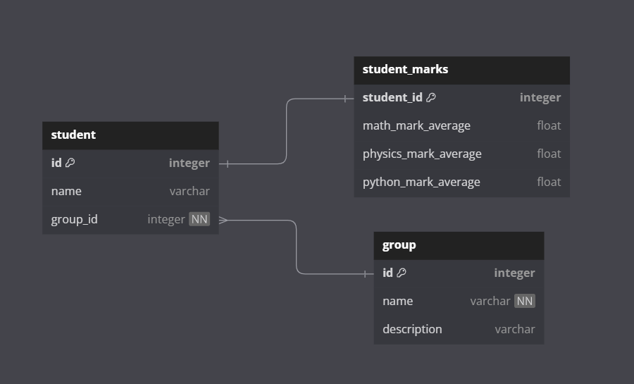  
  
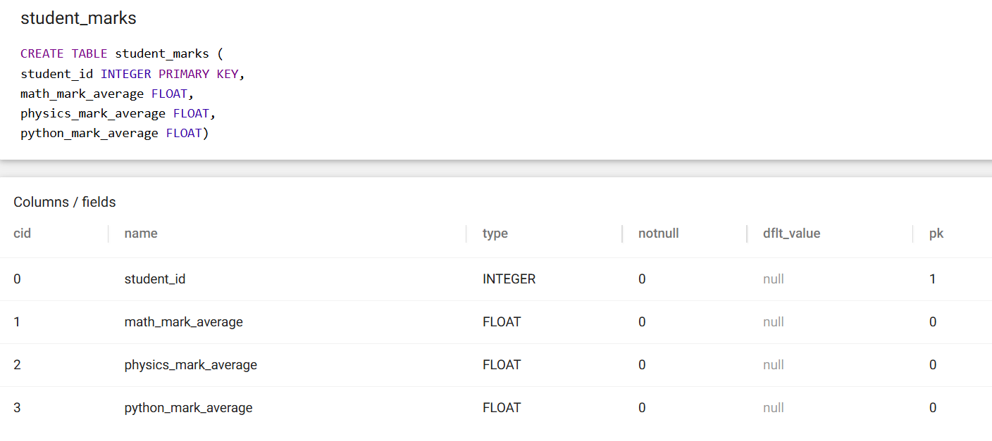

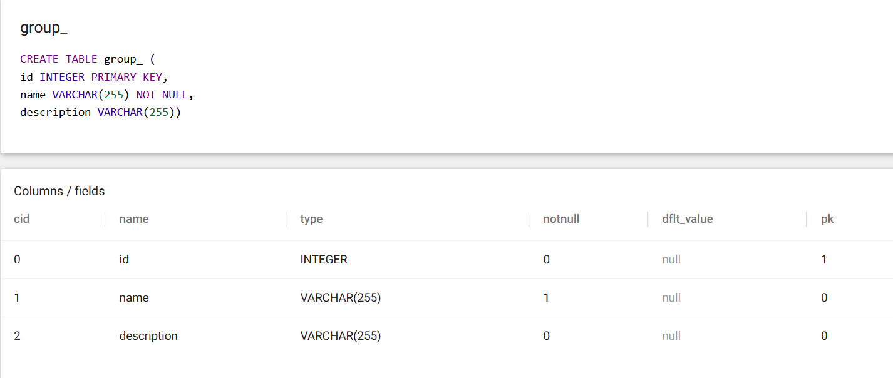

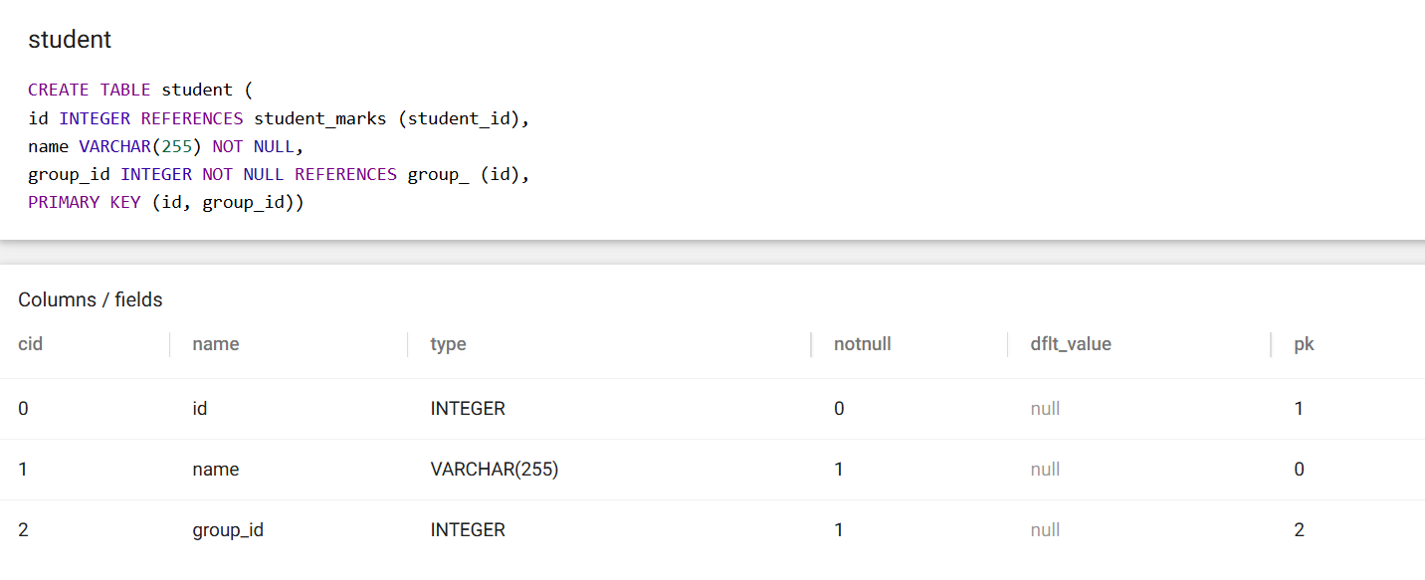

2.Добавил в таблицы данные

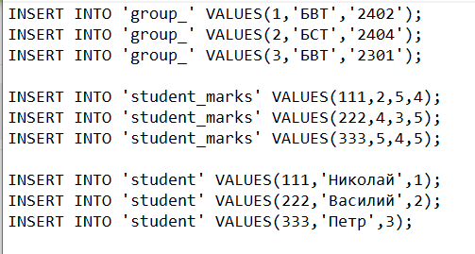

3. К каждой таблице написал запросы с фильтрацией

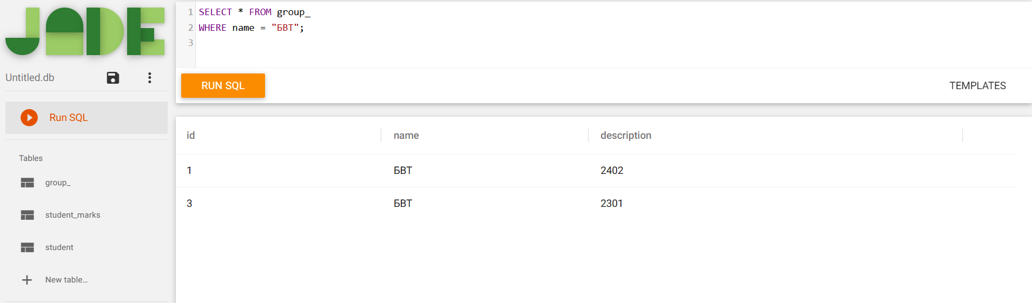

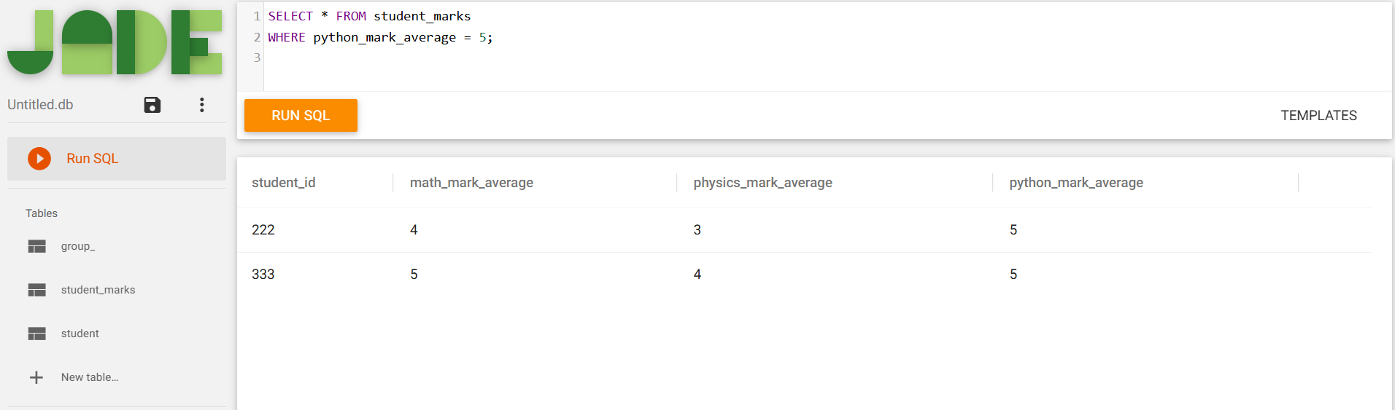

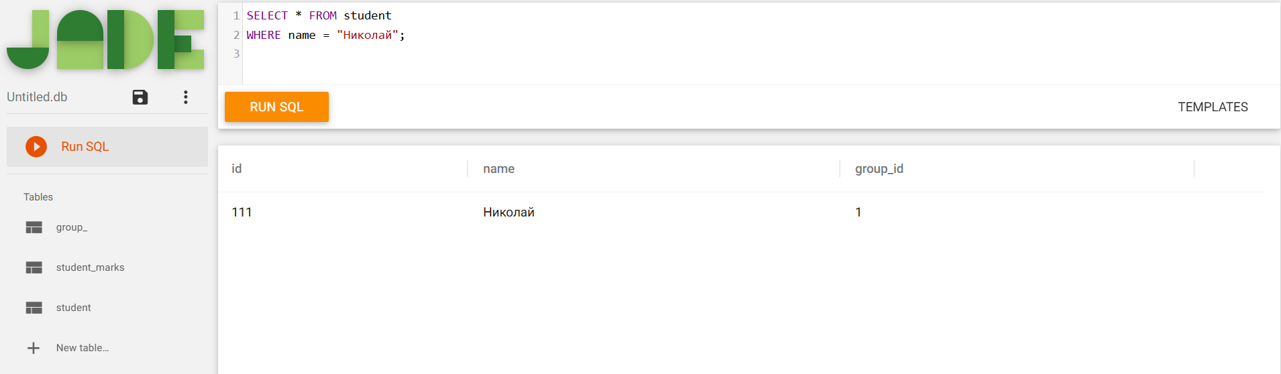  
**Вывод:** я ознакомился с SQL.